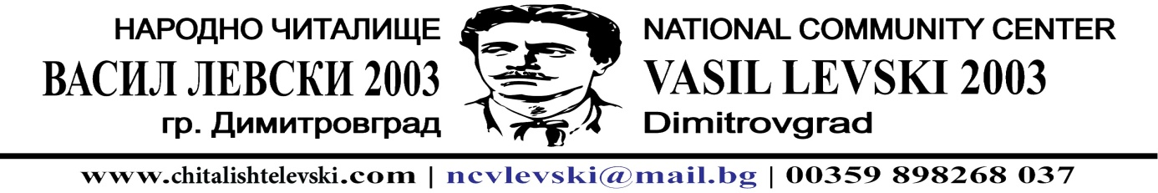
ПЛАН ПРОГРАМА ЗА 20120 г,
на Народно читалище ‘’Васил Левски 2003’’ ДИМИТРОВГРАД
1м.януари
Представяне книгата Хан Тервел В първата половина на месец януари от 18.30 ч. в библиотеката на читалището
Антон Дончев и Васил Гюзелев
м.февруари
Безплатни прегръдки ще раздават навръх Св.Валентин на димитровградчани "Hug police" - полиция на прегръдките. Инициативата на димитровградското читалище "Васил Левски2003" 14.02 2020г. от 13.00 ч.
м. март
" Баба Марта за пети път ще завързва 1000 мартеници на площад България"на жители на Димитровград пред Общината
Ден на самодееца.ще се проведе в конферентна зала на Н Ч '' Васил Левски 2003 '' Димитровград
01.03 2020г. от 13.00 ч.
01.03.2020 г.от 19.00 ч.
Във фоайето на читалището по традиция фото клуба ще открие своя фото изложба по случай 3-ти март
03.03 2020г. от11.00 ч.
м.април
13 ти национален фестивал на хумора и шегата 01.04. 20120 г.
м. май
Работилницата за изящни изкуства при читалището ще открие традиционната си художествена изложба на младите кръжочници н конферентна зала
между 16-20’ 05 .2020 г.от 16.30 ч.
м.юни
с.РАДИЕВО ОБЩИНСКИ ПРАЗНИК ''ДЕЦАТА ПЕЯТ И ТАНЦУВАТ.
ПО СЛУЧАЙ 1-ВИ ЮНИ ДЕН НА ДЕТЕТО участие на М К Т'' Тодор Колев '' при Н Ч '' Васил Левски 2003'' Димитровград
- 06. 2020 г.
м.юли
Семинар на източни бойни изкуства по И Цюан в Конферентната зала на читалището Между 15-20 07.2020 г. от 17.00 ч.
м.август
Предвиждаме участие на колективи от читалището в празника на Димитровград 2020 При нужда
м.септември
Открит урок ‘’Хайде на училище-4’’концетр спектакъл на откритата сцена пред община Димитровград
Между 14-19. 09.2020 г. от 19.00 ч.
м.октомври
В международния фестивал ‘’Златен орех-2017’’ ще вземат участие МКТ ‘’ Тодор Колев ’при Н Ч '' Васил Левски 2003 '' Димитровград
06.10’ 220 Г.
м.ноември
Фото клуба при читалището ще открие своя фотоизложба в kонферентна зала на читалището Между 7-15 11,2020 г. от 18.30 ч.
м. декември
Тенис клуба при читалището ще проведе Общински тенис в тенис залата на читалището Между 15--20 12,2020 г. от 16.00 ч.
Читалищно настоятелство
членове;
1.Илия Тодоров Димитров-секретар
2.Димо Жеков Митев-член на настоятелството
3. Здравко Димитров Нейчев- председател
Председател: НЧ’’Васил Левски 2003’’ Здравко Нейчев

